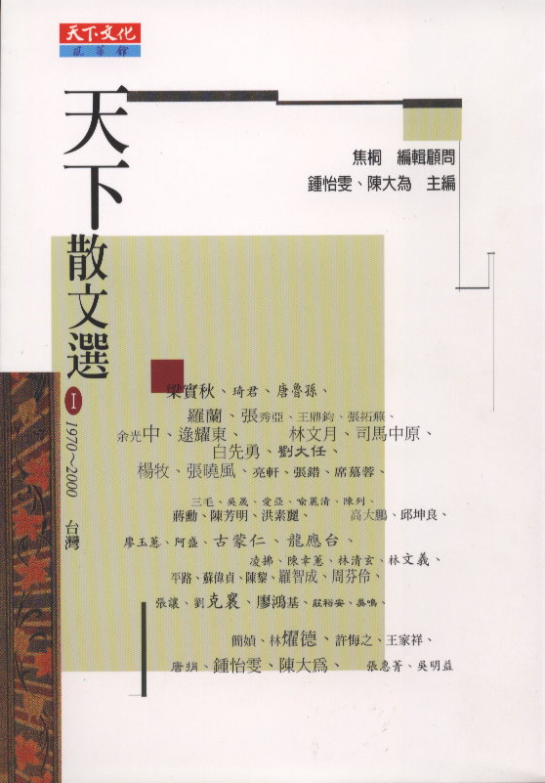
「天下散文選」收錄近三十年（一九七○～二○○○）在台灣發表或出版的散文共六十篇，五十五位作者，約三十萬字，以曾經出版過散文集者為編選對象。除了王鼎鈞、余光中、楊牧、張曉風和簡媜五位各選兩篇以外，原則上以一人一篇為準。從梁實秋（1901-1987）到吳明益（1971-），入選者最大年歲差距為七十年。本選集按年齡排序，不分主題，但仍有隱藏式的主題選文，包括懷舊、佛法與哲理、都市觀察、社會批判、運動、生態、飲食、旅行、鄉土，到個人的神思與冥想，企圖呈現台灣當代散文的風貌與發展軌跡，也可一覽激變的社會與政治當中，散文的因應方式。

